О внесении изменений в распоряжение заместителя главы администрации города Перми – начальника департамента градостроительства и архитектуры администрации города Перми
от 28.12.2016 № СЭД-22-01-03-1810 «О подготовке документации по планировке территории, ограниченной ул. Чернышевского, ул. Николая Островского, Южной дамбой, ул. Чкалова, ул. Героев Хасана в Свердловском районе города Перми»
17.04.2018
СЭД-059-22-01-03-47

В соответствии со статьями 8, 46 Градостроительного кодекса Российской Федерации, на основании заявления общества с ограниченной ответственностью «Строительно-монтажное управление № 3 Сатурн-Р» от 17 апреля 2018 г. № СЭД-059-22-01-23-473:

1. Внести в распоряжение заместителя главы администрации города Перми – начальника департамента градостроительства и архитектуры от 28 декабря 2016 г. № СЭД-22-01-03-1810 «О подготовке документации по планировке территории, ограниченной ул. Чернышевского, ул. Николая Островского, Южной дамбой, ул. Чкалова, ул. Героев Хасана в Свердловском районе города Перми» следующие изменения:
  - наименование изложить в следующей редакции:
«О подготовке проекта планировки территории и проекта межевании территории, ограниченной ул. Чернышевского, ул. Красные казармы, ул. Героев Хасана в Свердловском районе города Перми»;
  - пункт 1 изложить в следующей редакции:
«1. Обществу с ограниченной ответственностью «Строительно-монтажное управление № 3 Сатурн-Р» за счет собственных средств осуществить подготовку проекта планировки территории и проекта межевания территории, ограниченной ул. Чернышевского, ул. Красные казармы, ул. Героев Хасана в Свердловском районе города Перми, согласно приложению к настоящему распоряжению. Подготовку проекта планировки территории и проекта межевания территории осуществлять в соответствии с техническим заданием, утвержденным департаментом градостроительства и архитектуры администрации города Перми, требованиями действующего законодательства.»;
  - приложение изложить в редакции согласно приложению к настоящему распоряжению.
2. Отделу Генерального плана и его реализации управления территориального планирования и механизмов реализации департамента градостроительства и архитектуры администрации города Перми:
2.1. обеспечить опубликование распоряжения в печатном средстве массовой информации «Официальный бюллетень органов местного самоуправления муниципального образования город Пермь»;
2.2. обеспечить размещение (опубликование) распоряжения на официальном сайте муниципального образования город Пермь в информационно-телекоммуникационной сети Интернет.
3. Управлению информационного обеспечения градостроительной деятельности департамента градостроительства и архитектуры администрации города Перми разместить сведения о подготовке документации по планировке территории в информационной системе обеспечения градостроительной деятельности города Перми.
4. Настоящее распоряжение вступает в силу со дня официального опубликования в печатном средстве массовой информации «Официальный бюллетень органов местного самоуправления муниципального образования город Пермь».
5. Контроль за исполнением настоящего распоряжения оставляю за собой.

М.В. Норова

Приложение
к распоряжению начальника департамента градостроительства и архитектуры администрации города Перми
от

ТЕРРИТОРИЯ,
ограниченная ул. Чернышевского, ул. Красные казармы, ул. Героев Хасана
в Свердловском районе города Перми, площадью 23,75 Га

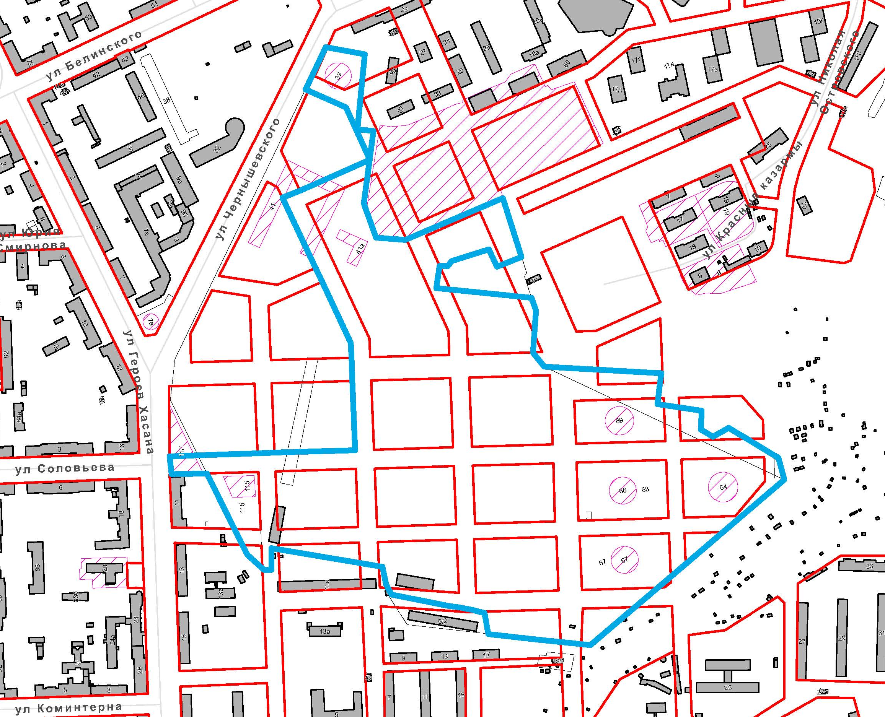

 | – граница территории для подготовки проекта планировки территории и проекта межевания территории

